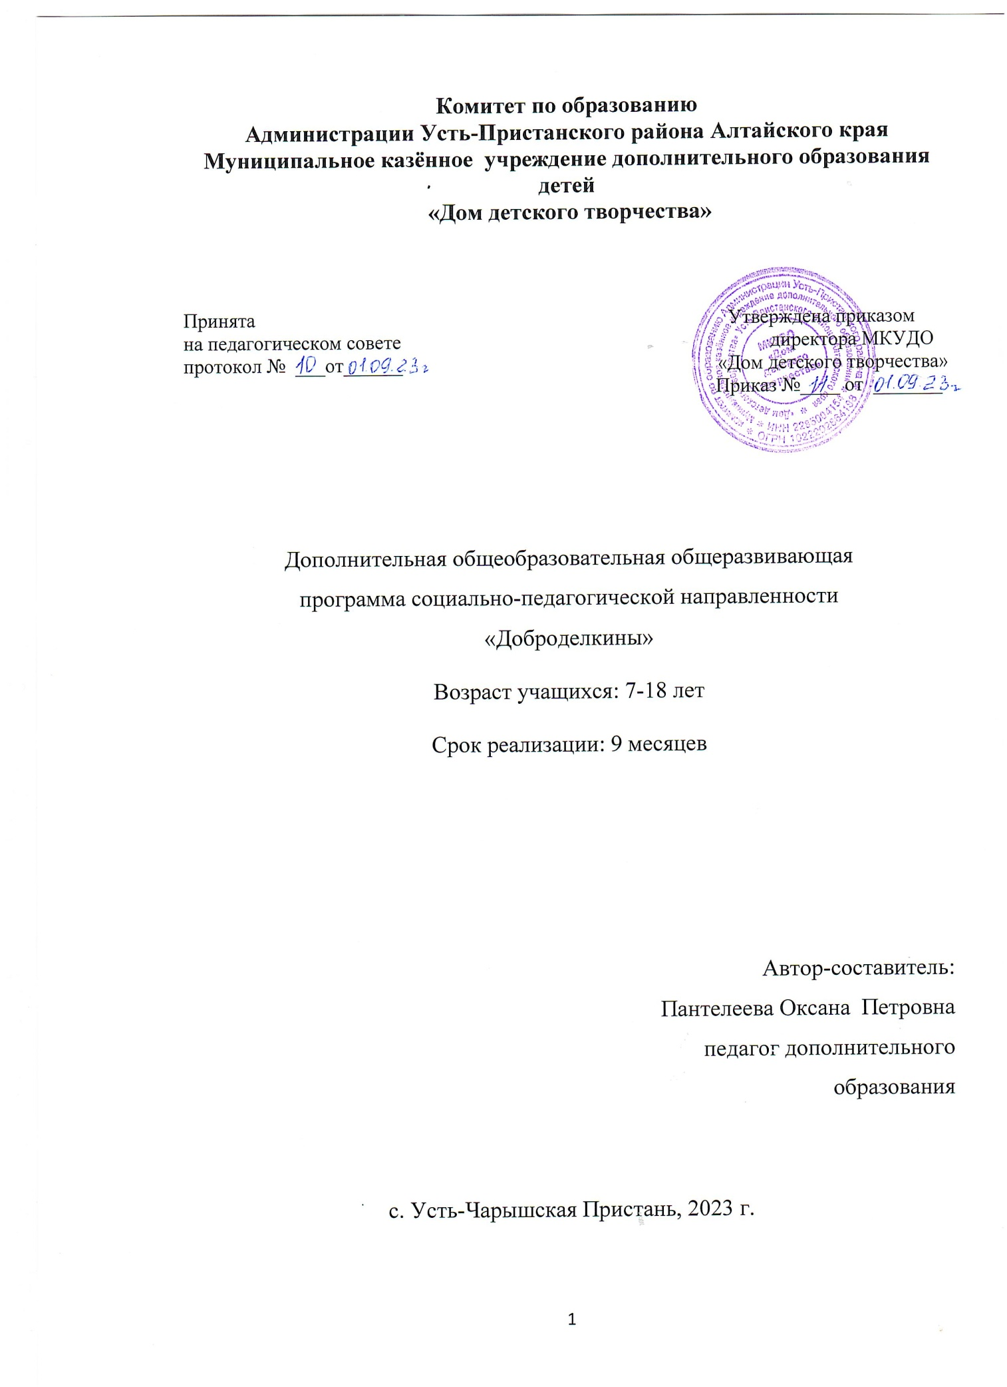

**ОГЛАВЛЕНИЕ**

1. Комплекс основных характеристик дополнительной общеобразовательной общеразвивающей программы

1.1. Пояснительная записка

1.2. Цель, задачи, ожидаемые результаты

1.3. Содержание программы

2. Комплекс организационно - педагогических условий

2.1. Календарный учебный график

2.2. Условия реализации программы

2.3. Формы аттестации

2.4. Оценочные материалы

2.5. Методические материалы

2.6. Список литературы

**1.Комплекс основных характеристик дополнительной общеобразовательной общеразвивающей программы**

**1.1. Пояснительная записка**

**Нормативные правовые основы разработки ДООП**

• Федеральный закон от 29.12.2012 № 273-ФЗ «Об образовании в Российской Федерации» (Далее Федеральный закон № 273-ФЗ).

• Концепция развития дополнительного образования детей (Распоряжение Правительства Российской Федерации от 4 сентября 2014 г. № 1726-р).

• Постановление Главного государственного санитарного врача Российской Федерации от 04.07.2014 № 41 «Об утверждении СанПиН 2.4.4.3172-14 «Санитарно-эпидемиологические требования к устройству, содержанию и организации режима работы образовательных организаций дополнительного образования детей».

• Приказ Министерства образования и науки Российской Федерации от 29 августа 2013 г. № 1008 г. Москва «Об утверждении Порядка организации и осуществления образовательной деятельности по дополнительным общеобразовательным программам».

• Методические рекомендации МОиНРФ по проектированию дополнительных общеразвивающих программ (включая разноуровневые программы) Письмо Министерство образования и науки России от 18.11.2015 г. (№09-3242).

**Актуальность программы**

Одной из наиболее проблемных сфер жизни современной России является село, испытывающее глубокий кризис. Отсутствие производства, стабильного трудоустройства, низкий уровень жизни сельского населения, разрушение прежних социальных отношений, отток населения в городскую среду – все это негативно влияет на все сферы жизни и в Усть-Пристанском районе. У взрослого и подрастающего населения отсутствует самоидентификация личности с судьбой своей малой Родины. Подрастающее поколение не умеет гордиться своим селом, видеть его перспективы.  
 В связи с этим, для сельских детей характерна низкая самооценка, отсутствие интереса к реализации способностей, да и возможности одаренному ребенку реализовать себя локализованы в школе. Малочисленность контингента сельских школ ограничивают развитие ребенка как члена многочисленного коллектива, что впоследствии может негативно сказаться на общении уже взрослого человека. Программа «Доброделкины» нацелена на решение этих проблем.

В «Концепции развития дополнительного образования детей» одной из приоритетных задач обозначается повышение вариативности, качества и доступности дополнительного образования для каждого. Программа «Доброделкины» рассчитана на активное использование дистанционных технологий, предоставляющих доступ к обучению вне зависимости от места проживания. Путем использования современных технологий сокращается территориальный разрыв между педагогом и обучающимися, открываются возможности для развития ребенка в новых для него направлениях.   
 Вместе с тем, программа основана на социальном творчестве детей, и результаты ее реализации просматриваются на уровне социальной жизни всего района. Социальное творчество детей — это добровольное посильное участие детей в улучшении, совершенствовании общественных отношений, преобразовании ситуации, склады­вающейся в окружающем их социуме. Дети, выбравшие программу «Доброделкины» ,получают возможность, работая в команде, организовывать и проводить значимые для своего села мероприятия и акции, а после сообщать об этом населению района посредством публикации журналистских материалов в СМИ и социальных сетях.

Новизна данной программы в том, что она допускает одновременную реализацию в течение учебного года в нескольких селах района. Программа применяет форму наставничества «ученик-ученик», основанную на том, что дети старшего возраста занимают лидерские позиции в каждом объединении, взяв на себя функции посредника между педагогом и обучающимися, оказывают помощь в освоении материала, в совместном достижении цели посредством решения поставленных задач.

Педагогическая целесообразность программы заключается в том, что знания, умения и навыки, которые обучающиеся приобретут во время обучения и практики, пригодятся им в дальнейшем в любой деятельности: навыки создания журналистских текстов, работа в команде, организация мероприятий и т.д.

**Обучение включает в себя:**

- основы журналистского мастерства;  
- социальное творчество;

- создание медиапродукта.

**Направленность программы**

Социально-педагогическая.

**Образовательный уровень сложности программы:**

- стартовый.

**Адресат ДООП:**  
 Программа рассчитана на учащихся от 7 до 17 лет.  
 Характерной стороной малочисленности подрастающего населения сел является ограниченность круга общения одаренных детей, что тормозит развитие коммуникативных умений, способности быстро ориентироваться в новой обстановке, снижает мотивацию к деятельности из-за однообразия и однобокости общения. Другая, положительная сторона – знание личностных особенностей, условий жизни друг друга, отношений в семьях, что способствует установлению доброжелательных и доверительных отношений внутри объединения среди разновозрастных детей.

Социальное творчество всегда сопряжено с личной инициативой ребенка, поиском им нестандартных решений, персональной ответственностью перед группой сверстников, педагогом, об­щественностью.

Преобразования, осуществляемые в процессе социального творчества, могут касаться любых сторон обще­ственной жизни: отношений между социальными группами, под­держки представителей различных слоев насе­ления, сохранения и накопления исторических знаний.

Таким образом, в процессе реализации программы «Доброделкины» каждый обучающийся получает возможность проявить себя в качестве добровольца - активного жителя своего села, патриота, больше узнать о его истории, о замечательных земляках, сделать что-то на благо малой родины, а также публично рассказать об этом. Особых требований к отбору обучающихся нет, за исключением того, что в составе объединения обязательно должны быть не менее 2-3 обучающихся (в зависимости от общей численности объединения) среднего и старшего школьного возраста, которые возьмут на себя роль наставников.

**Срок и объем освоения ДООП:**

1 год, 36 часов.

**Форма обучения:**  
Очно-заочная

**Особенности организации образовательной деятельности:**

Разновозрастная группа.

**Режим занятий:**

Таблица1.1.1

Режим занятий

|  |  |
| --- | --- |
| **Предмет** | **Стартовый уровень** |
| Основы журналистского мастерства | 1 час в неделю  16 часов в год |
| Социальное творчество | 1 час в неделю  16 часов в год |
| Создание медиапродукта | 1 час в неделю  4 часа в год |

**1.2. Цель, задачи, ожидаемые результаты**

**Цель:**

Развитие творческой социально и познавательно активной

личности в условиях деятельности детского подросткового объединения, создающего информационный материал на основе собственного социального творчества.

**Задачи:**

**Личностные:**

- приобретение умений и навыков: создания журналистских текстов, самостоятельной организации и проведения мероприятий и акций;   
**-** развитие интереса к событиям, происходящим в стране, крае, районе, селе;

- формирование патриотического начала и становление активной жизненной позиции;

**Метапредметные:**

- овладение методами и информационными жанрами журналистики, формами организационной работы;

**Образовательные (предметные):**

- развитие социально-коммуникативных навыков;

- развитие ответственного и творческого отношения к общественной деятельности на благо малой Родины.

**Ожидаемые результаты:**

|  |  |
| --- | --- |
|  | **Стартовый уровень** |
| Знать | - основы методов сбора информации  - особенности информационных жанров журналистики  - формы проведения социальных творческих дел |
| Уметь | - создавать тексты и фотографии в соответствии с особенностями каждого из жанров  - разрабатывать и проводить творческие и социально значимые мероприятия  - применять разные роли в коллективе  - ответственно выполнять творческие задания |
| Владеть | - навыками создания текстов и фотографий в соответствии с правилами каждого жанра  - навыками работы в группе - навыками организатора группы (для наставников) |

**1.3. Содержание программы**

**Предмет «Основы журналистского мастерства»**

**Стартовый уровень (1 год обучения)**

**Учебный план**

|  |  |  |  |  |  |
| --- | --- | --- | --- | --- | --- |
| № п/п | Название раздела, темы | Количество часов | | | Формы аттестации /контроля |
| Всего | Теория | Практика |
| 1 | Основы журналистского мастерства | 16 | 3 | 13 |  |
| 1.1 | Журналистика – краткое введение. Методы сбора информации |  | 0,5 | 0,5 | Зачет/Творческая работа |
| 1.2 | Заметка |  | 0,5 | 1,5 | Творческая работа |
| 1.3 | Интервью |  | 0,5 | 3 | Творческая работа |
| 1.4 | Репортаж |  | 0,5 | 3 | Творческая работа |
| 1.5 | Зарисовка |  | 0,5 | 3 | Творческая работа |
| 1.6 | Фотожурналистика |  | 0,5 | 2 | Творческая работа |
|  | Итого: | 16 | 3 | 13 |  |

**Содержание учебного плана**

**1. Основы журналистского мастерства**

**1.1. Журналистика – краткое введение. Методы сбора информации**

**Теория:** краткий экскурс в историю журналистики. Методы сбора информации.

*Практика (самостоятельно): при создании практических творческих работ использовать различные методы сбора, указав в аннотации, какие именно*

**1.2.Заметка**

**Теория:** особенности жанра заметки. Анализ публикаций в жанре заметки в печатных изданиях.

*Практика: написать несколько заметок самостоятельно и в группе.*

**1.2.Интервью**

**Теория:** основные разновидности интервью. Типы вопросов. Анализ публикаций в жанре интервью в печатных изданиях.

*Практика: написать несколько материалов в жанре интервью самостоятельно и в группе.*

**1.3. Репортаж**

**Теория: виды и особенности репортажа**. Анализ публикаций в жанре интервью в печатных изданиях.

*Практика: написать несколько репортажей самостоятельно и в группе.*

**1.4. Зарисовка**

**Теория: зарисовка как жанр информационного и художественного вида**. Анализ публикаций в жанре зарисовки в печатных изданиях.

*Практика: написать материал в жанре зарисовки, самостоятельно и в группе.*

**1.5. Фотожурналистика**

**Теория: задачи фотожурналистики, типы фотоиллюстраций в газете.** Анализ фотографий в печатных изданиях.

*Практика: проиллюстировать созданные в информационных жанрах тексты фотографиями.*

**Предмет «Социальное творчество»**

**Стартовый уровень (1 год обучения)**

**Учебный план**

|  |  |  |  |  |  |
| --- | --- | --- | --- | --- | --- |
| № п/п | Название раздела, темы | Количество часов | | | Формы аттестации /контроля |
| Всего | Теория | Практика |
| 2. | Социальное творчество | 16 | 1 | 15 |  |
| 2.1 | Социальное творчество: понятие, формы, этапы КТД. Принципы самоуправления в объединении. | 1 | 0,5 | 0,5 | Творческая работа |
| 2.2 | Организация и проведение коллективных творческих дел | 15 | 0 | 15 | Творческая работа |
|  | Итого: | 16 | 1 | 15 |  |

**Содержание учебного плана**

**2. Социальное творчество  
2.1** Социальное творчество

**Теория:** понятие, формы. Коллективное творческое дело (КТД), этапы привлечения к КТД. Принципы самоуправления в объединении.   
*Практика:* составление примерного плана проведения КТД на период реализации программы

**2.2 Организация и проведение коллективных творческих дел**

*Практика: проведение мероприятий согласно разработанному объединением плану.*

**Предмет «Создание медиапродукта»**

**Стартовый уровень (1 год обучения)**

**Учебный план**

|  |  |  |  |  |  |
| --- | --- | --- | --- | --- | --- |
| № п/п | Название раздела, темы | Количество часов | | | Формы аттестации /контроля |
| Всего | Теория | Практика |
| 3. | Создание медиапродукта – мини-журнала | 4 | 1 | 3 | Творческая работа |
|  | Итого: | 4 | 1 | 3 |  |

**Содержание учебного плана**

**3. Создание медиапродукта**

**Теория:** Что такое медиапродукт. Правила размещения материалов, система рубрик. Особенности оформления.

*Практика:* разработка модели журнала. Создание журнала на основе творческих работ, созданных в процессе реализации программы.

**2. Комплекс организационно - педагогических условий**

**2.1. Календарный учебный график**

Таблица 2.1.1

|  |  |
| --- | --- |
| **Позиции** | **Заполнить с учетом срока реализации ДООП** |
| Количество учебных недель | 36 |
| Количество учебных дней | 36 |
| Продолжительность каникул | - |
| Даты начала и окончания учебного года | 15.07.2021 г.-31.03.2022г. |
| Сроки промежуточной аттестации | по итогам каждой темы |
| Сроки итоговой аттестации (при наличии) | Май |

**2.2. Условия реализации программы**

Таблица 2.2.1

|  |  |
| --- | --- |
| **Аспекты** | **Характеристика (заполнить)** |
| Материально-техническое обеспечение | Кабинет, столы, стулья |
| Информационное обеспечение | Ноутбук, интернет-соединение, принтер, канцелярские принадлежности |
| Кадровое обеспечение | Педагог дополнительного образования: высшее педагогическое или профильное образование; первая \высшая категория |

**2.3. Формы аттестации**

**Формами аттестации являются:**

Зачет

Творческая работа

**2.4. Оценочные материалы**

**Таблица 2.4.1**

|  |  |
| --- | --- |
| **Показатели качества реализации ДООП** | **Методики** |
| Уровень развития творческого потенциала учащихся | Аналитический журнал фиксации: участие в мероприятиях, количество готовых журналистских материалов |
| Уровень развития социального опыта учащихся | Мониторинг социализации личности учащегося (разработан И.Рожковым) |
| Уровень сохранения и укрепления здоровья учащихся | Оценка организации в соответствии со «Школой здоровьесбережения» (М.М. безруких) |
| Уровень теоретической подготовки учащихся | Разрабатываются ПДО самостоятельно |
| Уровень удовлетворенности родителей предоставляемыми образовательными услугами | Анкетирование родителей |
| Оценочные материалы (указать конкретно в соответствии с формами аттестации) | Презентация творческой работы , фотоотчет, медиапродукт (мини-журнал) |

**2.5. Методические материалы**

**Методы обучения:**

1. Словесный
2. Наглядный

3. Объяснительно-иллюстративный

4. Проектный

**Формы организации образовательной деятельности:**

1. Индивидуально-групповая

2. Групповая

3. Практическое занятие

4. Мероприятие

5. Презентация

6. Защита проекта

**Педагогические технологии:**

1. Технология индивидуального обучения

2. Технология группового обучения

3. Технология коллективного взаимодействия

4. Проектная технология.

5. Здоровьесберегающая технология

**Тип учебного занятия:**

Изучение и первичное закрепление новых знаний.

**Дидактические материалы:**

Раздаточные материалы

**2.6. Список литературы**

1. Ворошилов В.В. Журналистика. – Учебник. 3-е издание- СПБ.: Изд-во Михайлова В.А., 2001 – 447 с.  
2. Касютин В. Л. К12 Живая газета – М.: Издательский дом «Хроникёр», 2008. – 246 с.   
3. Т. Харроуэр «Настольная книга газетного дизайнера»: пер. с англ. – Комсомольская правда – Воронеж, 1999. – 206с., ил

4. Иванов И.П. Энциклопедия коллективных творческих дел/ И.П. Иванов. М: Педагогика, 1989. – 206 с.  
5. Актуальные вопросы современной педагогики (II): материалы междунар. заоч. науч. конф. (г.Уфа, июль 2012 г.) – Уфа: Лето, 2012. – vi, 174 с.

6. Т.Ф. Асафова «Социальное творчество детей в системе дополнительного образования» - <https://moluch.ru/conf/ped/archive/60/2578/>